CIFRADO
Ejercicio1: Cifrado simétrico de un documento.

- Crea un documento de texto con cualquier editor o utiliza uno del que dispongas.
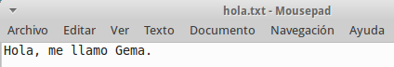

- Cifra este documento con alguna contraseña acordada con el compañero de al lado.
- Haz llegar por algún medio al compañero de al lado el documento que acabas de cifrar.
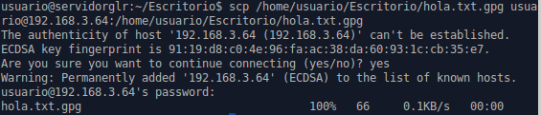
- Descifra el documento que te ha hecho llegar tu compañero de al lado.
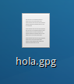
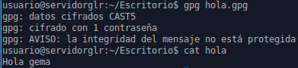

- Repite el proceso anterior, pero añadiendo la opción -a. Observa el contenido del archivo generado con un editor de textos o con la orden cat.
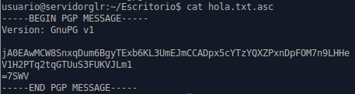

- Copia y pega el contenido del archivo cifrado anteriormente y envíalo por mail a tu compañero para que lo descifre.
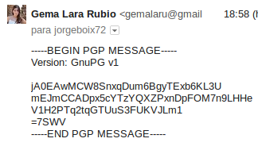

- Una vez has recibido el mensaje de tu compañero en tu mail, cópialo en un archivo de texto para obtener el mensaje original.
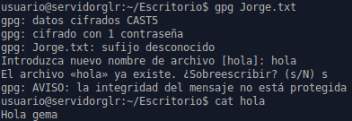

Ejercicio2: Creación de la pareja de claves pública-privada
Siguiendo las indicaciones de este epígrafe, crea tu par de claves pública y privada. La clave que vas a crear tendrá una validez de 1 mes.
Recuerda el ID de usuario de tu clave y la contraseña de paso utilizada. Anotala en un lugar seguro si lo consideras necesario.
Ponemos el comando gpg –gen-key.
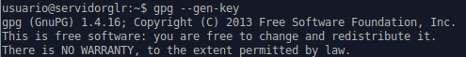

Nos da 4 opciones a elegir, entre ellas elegimos la 1, RSA y RSA (por defecto)
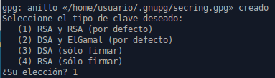

Elegimos el tamaño de la clave, en este caso elegimos 2048.
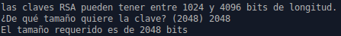
Especificamos el período de validez, en este caso nos pide un mes, por lo cual ponemos 1m.
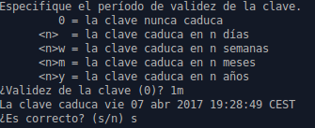

Ponemos nuestro nombre, nuestro correo y un comentario.
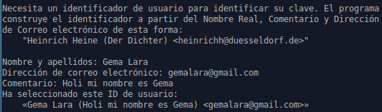

Introducimos una contraseña. Yo he puesto 1234.
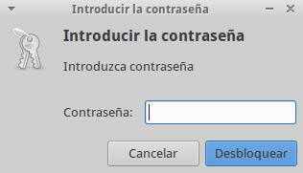

Y por último nos indica que se ha creado.
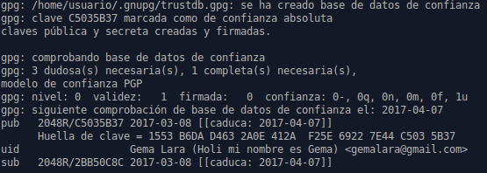

Ejercicio3: Exportar e importar claves públicas.
- Exporta tu clave pública en formato ASCII y guardalo en un archivo nombre_apellido.asc y envíalo a un compañero/a.
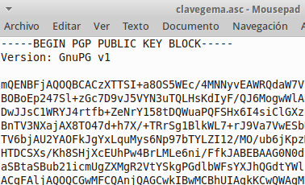

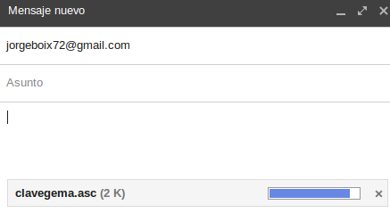

- Importa las claves públicas recibidas de vuestros/as compañeros/as.
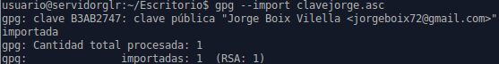
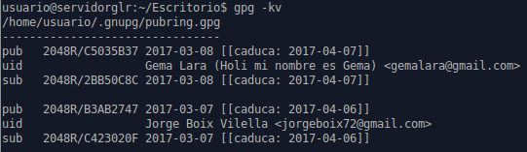
- Comprueba que las claves se han incluido correctamente en vuestro keyring.

Ejercicio4: Cifrado y descifrado de un documento.
- Cifraremos un archivo cualquiera y lo remitiremos por email a uno de nuestros compañeros que nos proporcionó su clave pública.
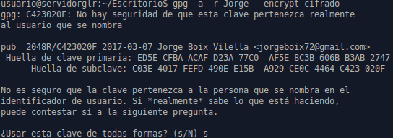
- Nuestro compañero, a su vez, nos remitirá un archivo cifrado para que nosotros lo descifremos.
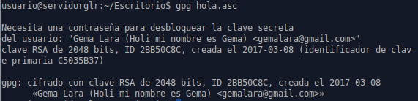
- Tanto nosotros como nuestro compañero comprobaremos que hemos podido descifrar los mensajes recibidos respectivamente.
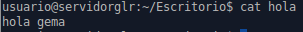
- Por último, enviaremos el documento cifrado a alguien que no estaba en la lista de destinatarios y comprobaremos que este usuario no podrá descifrar este archivo.
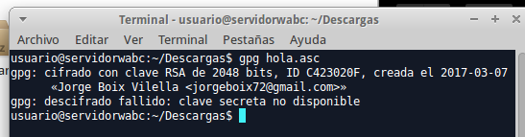

Ejercicio5: Firma digital de un documento.

Crea la firma digital de un archivo de texto cualquiera y envíale éste junto al documento con la firma a un compañero.

Verifica que la firma recibida del documento es correcta.

Modifica el archivo ligeramente, insertando un carácter o un espacio en blanco, y vuelve a comprobar si la firma se verifica.
